Aleksandrów Łódzki, dn. 15 sierpnia 2024 r.

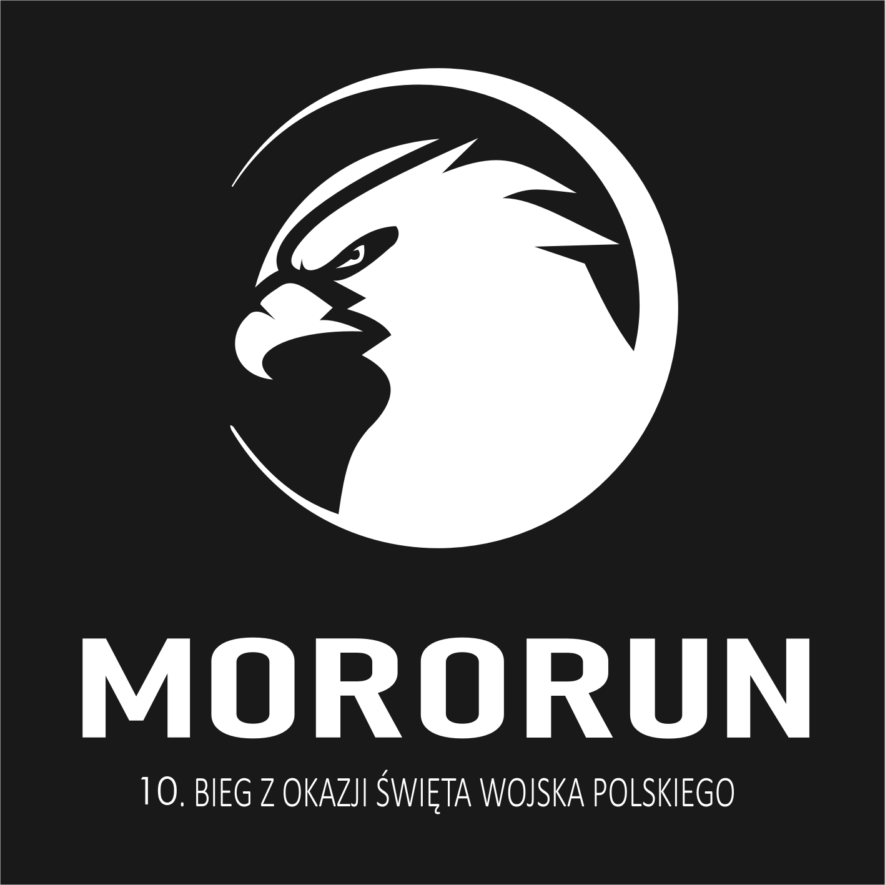
 | NR STARTOWY | Imię i nazwisko zawodnika

Zał. Nr 1 — Upoważnienie do odbioru pakietu startowego¹

UPOWAŻNIENIE / OŚWIADCZENIE

Ja niżej podpisana/y
(imię i nazwisko)
Legitymująca/y się dowodem osobistym numer
Data urodzenia
Adres zamieszkania
Upoważniam Panią/Pana
(imię i nazwisko)
Legitymującą /legitymującego się dowodem osobistym numer
Do odebrania mojego pakietu startowego w biegu: (należy zaznaczyć odpowiedni bieg), organizowanego w ramach MORORUN 10. Biegu Aleksandrowskim z okazji Święta Wojska Polskiego | - MORORUN — 10. Bieg Aleksandrowski z okazji Święta Wojska Polskiego PÓŁMARATON  - MORORUN — 10. Bieg Aleksandrowski z okazji Święta Wojska Polskiego  Bieg na dystansie 5 km
Nr startowy

Do upoważnienia dołączam:
1. Do wglądu — ksero dowodu osobistego/paszportu osoby udzielającej upoważnienia.
2. Podpisane przez osobę odbierającą pakiet oświadczenie, stanowiące załącznik nr 2 do biegów organizowanych w ramach MORORUN 10. Biegu Aleksandrowskiego z okazji Święta Wojska Polskiego.

Miejscowość, data | Czytelny podpis

Równocześnie potwierdzam, iż startuję na własną odpowiedzialność i ponoszę związane z tym ryzyko, przyjmując do wiadomości, że udział w biegu wiąże się z wysiłkiem fizycznym i pociąga za sobą naturalne ryzyko i zagrożenie wypadkami, możliwość odniesienia obrażeń ciała i urazów fizycznych (w tym śmierci), a także szkód i strat o charakterze majątkowym.

Miejscowość, data | Czytelny podpis

¹ Pod pojęciem pakietu startowego w rozumieniu niniejszego upoważnienia należy rozumieć materiały opisane w regulaminach poszczególnych biegów pod pojęciem opłaty startowej/pakietu startowego.

